**TRƯỜNG ĐẠI HỌC SƯ PHẠM KỸ THUẬT TP.HCM**

**KHOA CÔNG NGHỆ THÔNG TIN**



**BÁO CÁO**

**MÔN: CÔNG NGHỆ PHẦN MỀM HĐT**

**Đề Tài: Xây dựng Website Bán Hàng Thực Phẩm**

Giảng viên hướng dẫn: Mai Anh Thơ

Nhóm thực hiện: Nhóm 6

|  |  |
| --- | --- |
| 20142004 | Phan Hoàng Khải |
| 20110559 | Nguyễn Hồng Sơn |
| 20110440 | Nguyễn Hoàng Thiên Bảo |

**TP.HCM, ngày 01 tháng 04 năm 2023**

**NHẬN XÉT & ĐÁNH GIÁ ĐIỂM CỦA GIẢNG VIÊN**

Ý thức thực hiện: ………………………………………………………………………………………………………………………………………………………………………………………………………………………………………………………………………

Nội dung thực hiện: ………………………………………………………………………………………………………………………………………………………………………………………………………………………………………………………………………………………………………………………………………………………………

Hình thức trình bày:

………………………………………………………………………………………………………………………………………………………………………………………………………………………………………………………………………………………………………………………………………………………………

Tổng hợp kết quả:

………………………………………………………………………………………………………………………………………………………………………………………………………………………………………………………………………………………………………………………………………………………………

TP.HCM, ngày… tháng… năm…

Giảng viên hướng dẫn

(Ký và ghi rõ họ tên)

**LÝ DO CHỌN ĐỀ TÀI**

Với xu thế phát triển công nghệ số bùng nổ. Cùng với các nền tảng mạng xã hội online đã tạo ra một xu hướng mới chính là kinh doanh online. Nếu chỉ luẩn quẩn với các phương pháp bán hàng truyền thống, ta sẽ sớm bị đào thải khỏi xã hội khắc nghiệt này. Website bán hàng thực phẩm là một cách tiện lợi và phổ biến để mua sắm thực phẩm hiện nay. Việc có một trang web bán hàng thực phẩm có thể giúp khách hàng tiết kiệm thời gian và năng lượng trong việc tìm kiếm và mua sắm các sản phẩm thực phẩm cần thiết. Đồng thời, nó cũng giúp cho các doanh nghiệp và cửa hàng bán hàng thực phẩm có thể tiếp cận được với một khách hàng rộng lớn hơn, không chỉ trong khu vực mà còn trên toàn quốc hoặc thậm chí quốc tế. Ngoài ra, sử dụng một trang web bán hàng thực phẩm còn giúp cho khách hàng có thể dễ dàng tìm kiếm thông tin về các sản phẩm và thông tin liên quan đến chúng, giúp khách hàng có được sự hiểu biết rõ hơn về các sản phẩm mà họ đang mua và sử dụng. Chính vì lý do đó nhóm chúng em quyết định xây dựng website bán hàng thực phẩm.

Tuy nhiên trong quá trình nghiên cứu và phát triển, nhóm chúng em còn gặp khá nhiều khó khăn nên sẽ còn nhiều thiếu sót mong cô thông cảm!

**Chương 1. Giới thiệu** 1

1.1. Lời cảm ơn 1

**Chương 2. Khảo sát và phân tích hệ thống** 4

2.1. Tổng quan chức năng 4

2.1.1. Use Case tổng quát. 4

2.1.2. Use Case Đăng ký thành viên. 5

2.1.3. Use Case Đăng nhập. 6

2.1.4. Use Case Đăng xuất. 7

2.1.5. Use Case Xem trang chủ. 8

2.1.6. Use Case Chọn sản phẩm. 9

2.1.7. Use Case Quản lý giỏ hàng. 10

2.1.8. Use Case Đặt hàng. 11

2.1.9. Use Case Quản lý đơn hàng cá nhân 12

2.1.10. Use Case Quản lý tài khoản cá nhân. 13

2.1.11. Use Case Doanh thu. 14

2.1.12. Use Case Quản lý loại sản phẩm 15

2.1.13. Use Case Quản lý nhà cung cấp 16

2.1.14. Use Case Quản lý sản phẩm 17

2.1.15. Use Case Quản lý đơn hàng 19

2.1.16. Use Case Quản lý tài khoản 20

2.2. Biểu đồ tuần tự 21

2.2.1. Chức năng Đăng ký 21

2.2.2. Chức năng Đăng nhập 21

2.2.3. Chức năng Đăng xuất 22

2.2.4. Chức năng Xem trang chủ khách hàng 22

2.2.5. Chức năng Xem sản phẩm 23

2.2.5.1. Xem sản phẩm theo loại sản phẩm 23

2.2.5.2. Xem sản phẩm theo nhà cung cấp 24

2.2.5.3. Xem tất cả sản phẩm 24

2.2.6. Chức năng Chọn sản phẩm 25

2.2.7. Chức năng Quản lý giỏ hàng 26

2.2.7.1. Chức năng đặt hàng 27

2.2.8. Chức năng Quản lý đơn hàng cá nhân 28

2.2.9. Chức năng Quản lý tài khoản cá nhân 28

2.2.10. Chức năng Xem doanh thu 29

2.2.11. Chức năng Quản lý loại sản phẩm 29

2.2.12. Chức năng Quản lý nhà cung cấp 30

2.2.13. Chức năng Quản lý sản phẩm 30

2.2.14. Chức năng Quản lý đơn hàng 31

2.2.15. Chức năng Quản lý tài khoản 31

2.2.16 Chức năng Management_CRUD 32

2.16.1 Chức năng thêm 32

2.16.2 Chức năng xóa 32

2.16.3 Chức năng sửa 33

2.16.4 Chức năng tìm kiếm 33

2.3. Biểu đồ cộng tác 34

2.3.1. Chức năng Đăng ký 34

2.3.2. Chức năng Đăng nhập 35

2.3.3. Chức năng Xem trang chủ khách hàng 35

2.3.4. Chức năng Xem sản phẩm 36

2.3.5. Chức năng Chọn sản phẩm 36

2.3.6. Chức năng Quản lý giỏ hàng 37

2.3.7. Chức năng Quản lý đơn hàng cá nhân 37

2.3.8. Chức năng Quản lý tài khoản cá nhân 38

2.3.9. Chức năng Xem doanh thu 38

2.3.10. Chức năng Quản lý loại sản phẩm 39

2.3.11. Chức năng Quản lý nhà cung cấp 39

2.3.12. Chức năng Quản lý sản phẩm 40

2.3.13. Chức năng Quản lý đơn hàng 40

2.3.14. Chức năng Quản lý tài khoản 41

2.4. Class Diagram 42

**Chương 1. Giới thiệu**

**1.1. Lời cảm ơn**

Nhóm chúng em xin gửi lời cảm ơn đến cô Mai Anh Thơ – giảng viên bộ môn Công nghệ Phần mềm Hướng Đối Tượng đã trang bị những kiến thức cũng như những kỹ năng cần thiết để nhóm chúng em thực hiện đồ án này.

Tuy nhiên, trong quá trình nghiên cứu và phát triển đồ án do kiến thức về công nghệ nhiều hạn chế nên không thể tránh khỏi sai sót khi báo cáo và thực hiện. Rất mong nhận được sự góp ý, đánh giá từ cô để đồ án của nhóm chúng em được hoàn thiện và phát triển hơn.

**1.2. Vấn đề**

Trong thời đại công nghệ và sự phát triển không ngừng của công nghệ thông tin, các nền tảng mạng xã hội online đã tạo ra một xu hướng mới chính là kinh doanh online. Nếu không có bán hàng online các doanh nghiệp sẽ khó có cơ hội tiếp cận được với khách hàng tiềm năng, đặc biệt là những người không thường xuyên ghé thăm cửa hàng hoặc sống ở xa. Bên cạnh đó, nếu không có website, doanh nghiệp sẽ bị giới hạn trong việc quảng bá và xây dựng thương hiệu, khi mà nhiều người dùng internet sử dụng công cụ tìm kiếm để tìm kiếm thông tin sản phẩm. Việc quản lý kho hàng và vận chuyển sản phẩm. Nếu không có website, doanh nghiệp sẽ gặp khó khăn trong việc quản lý số lượng sản phẩm, lịch sử đơn hàng và thông tin khách hàng. Hơn nữa, việc giao hàng và thanh toán sẽ trở nên khó khăn hơn khi phải phụ thuộc vào các hình thức truyền thông truyền thống như quảng cáo trên báo chí hoặc phát tờ rơi. Với những tính năng đa dạng của website sẽ loại bỏ những phương pháp quản lý lỗi thời, lạc hậu gây tốn kém về nhiều mặt. Đồng thời cung cấp giao diện đơn giản, bắt mắt để người dùng dễ dàng quản lý và cải tiến hệ thống, giúp việc quản lý việc bán hàng được thực hiện nhanh chóng, tránh sai sót.

**1.3. Mục tiêu và phạm vi của đề tài**

Mục tiêu của dự án là tạo ra một hệ thống trên nền tảng trực tuyến để người quản lý ở bất cứ đâu cũng có thể quản lý cửa hàng của mình. Để xây dựng được một hệ thống hỗ trợ web hoàn chỉnh như vậy cần phải có người quản lý và nhân viên của cửa hàng. Một hệ thống web hoàn chỉnh và hiệu quả có thể cung cấp các dịch vụ mua bán hàng thực phẩm cũng như các thông tin chính xác về các sản phẩm có trong website. Hy vọng sẽ mang lại trải nghiệm tốt nhất cho người dùng, giống như có thể mang lại giá trị để giúp công việc của người quản lý dễ dàng hơn. Hệ thống này sẽ cung cấp một giao diện người dùng đơn giản và dễ vận hành, giao diện này có thể được quản lý bởi bất kỳ người dùng nào mà không cần có kiến ​​thức chuyên sâu về hệ thống máy tính.

**1.4. Đặc tả đề tài**

Nhằm giúp đỡ người mua hàng có thể mua hàng một cách tiện ích và không cần phải di chuyển tới các cửa hàng bán thực phẩm để mua hàng. Hệ thống website bán thực phẩm được tạo ra để phục vụ cho nhu cầu của người tiêu dùng yêu cầu các chức năng như sau:

1. Các yêu cầu về chức năng:

+ Phía người dùng:

Đăng ký tài khoản: Cho phép người dùng đăng ký tài khoản mới bằng cách cung cấp các thông tin cá nhân và thông tin đăng nhập

Xem danh mục sản phẩm, thông tin chi tiết từng sản phẩm, khuyến mãi của từng loại sản phẩm, thêm vào giỏ hàng, mỗi tài khoản lưu 1 giỏ hàng

Quản lý đơn hàng: Cho phép người dùng quản lý được đơn hàng của riêng mình.

Quản lý thông tin tài khoản: Cho phép người dùng quản lý được thông tin tài khoản.

+ Phía Admin:

Quản lý các thông tin liên quan đến sản phẩm, loại sản phẩm, nhà cung cấp, khách hàng

Báo cáo đơn đặt hàng, xem đơn hàng và xác nhận đơn hàng

2. Các yêu cầu phi chức năng

Hiệu suất: Yêu cầu đảm bảo hệ thống hoạt động một cách ổn định và nhanh chóng, giảm thiểu thời gian phản hồi và bảo đảm hệ thống hoạt động ổn định trong nhiều tình huống khác nhau

Thân thiện với người sử dụng: Yêu cầu đảm bảo giao diện người dùng thân thiện, dễ sử dụng và đơn giản để người dùng có thể kết nối tương tác với nhau một cách dễ dàng

Tiết kiệm tài nguyên: Yêu cầu hệ thống tiết kiệm tài nguyên bao gồm tài nguyên máy chủ và tài nguyên của người dùng

# **Chương 2. Khảo sát và phân tích hệ thống**

## 2.1. Tổng quan chức năng

### 2.1.1. Use Case tổng quát.

### 2.1.2. Use Case Đăng ký thành viên.

|  |  |
| --- | --- |
| Use Case | Đăng ký thành viên |
| Actor | Người dùng |
| Short Description | Cho phép người dùng tạo một tài khoản mới trên hệ thống |
| Priority |  |
| Trigger |  |
| Pre-Condition |  |
| Post-Condition | Đăng ký thành công chuyển đến trang đăng nhập |
| Main Flow | 1. Người dùng chọn vào phần Login & Register trên trang chủ  2. Hệ thống trả về trang Login & Register  3. Người dùng điền các thông tin bao gồm ID, Fullname, Email, Password  4. Người dùng nhấp vào nút “register” để gửi yêu cầu đăng ký  5. Hệ thống kiểm tra tính hợp lệ của thông tin được cung cấp  6. Nếu thông tin không hợp lệ hoặc thiếu thông tin, hệ thống hiển thị thông báo lỗi và yêu cầu người dùng chỉnh sửa  7. Nếu thông tin hợp lệ, hệ thống tạo một tài khoản mới cho người dùng  8. Hệ thống hiển thị thông báo thành công và chuyển hướng sang phần đăng nhập |
| Alternative Flow |  |
| Exception Flow | 6a. Nếu địa chỉ email đã tồn tại trong hệ thống, hệ thống hiển thị thông báo lỗi yêu cầu người dùng sử dụng địa chỉ email khác  6b. Nếu ID đã tồn tại, hệ thống hiển thị yêu cầu người dùng sử dụng ID khác |

*Bảng 2.1.2 Bảng đặc tả Use Case Đăng ký thành viên*

### 2.1.3. Use Case Đăng nhập.

|  |  |
| --- | --- |
| Use Case | Đăng nhập |
| Actor | Người dùng / Admin |
| Short Description | Cho phép người dùng đăng nhập vào hệ thống |
| Priority |  |
| Trigger |  |
| Pre-Condition | Người dùng, Admin được cấp tài khoản trong hệ thống |
| Post-Condition | Chuyển đến trang chủ phù hợp |
| Main Flow | 1. Người dùng chọn vào phần Login & Register trên trang chủ  2. Hệ thống trả về trang Login & Register  3. Người dùng điền các thông tin bao gồm ID, Password  4. Người dùng nhấp vào nút “sign in” để gửi yêu cầu đăng nhập  5. Hệ thống kiểm tra tính hợp lệ của thông tin được cung cấp  6. Nếu thông tin không hợp lệ hoặc thiếu thông tin, hệ thống hiển thị thông báo lỗi và yêu cầu người dùng chỉnh sửa  7. Nếu thông tin hợp lệ, hệ thống xác nhận đăng nhập  8. Hệ thống chuyển hướng đến trang chủ phù hợp |
| Alternative Flow |  |
| Exception Flow | 6a. Nếu ID hoặc password không đúng, hệ thống hiển thị thông báo lỗi và yêu cầu người dùng thử lại |

*Bảng 2.1.3 Bảng đặc tả Use Case Đăng nhập.*

### 2.1.4. Use Case Đăng xuất.

|  |  |
| --- | --- |
| Use Case | Đăng xuất |
| Actor | Người dùng / Admin |
| Short Description | Cho phép người dùng / Admin đăng xuất khỏi hệ thống |
| Priority |  |
| Trigger |  |
| Pre-Condition | Người dùng / Admin đã đăng nhập vào hệ thống |
| Post-Condition | Người dùng có thể xem các thông tin hiển thị trên trang chủ |
| Main Flow | 1. Người dùng / Admin chọn phần account trên trang chủ  2. Người dùng chọn vào nút “Log Out”  3. Hệ thống xác nhận và người dùng thoát khỏi tài khoản |
| Alternative Flow |  |
| Exception Flow |  |

*Bảng 2.1.4 Đặc tả Use Case Đăng xuất.*

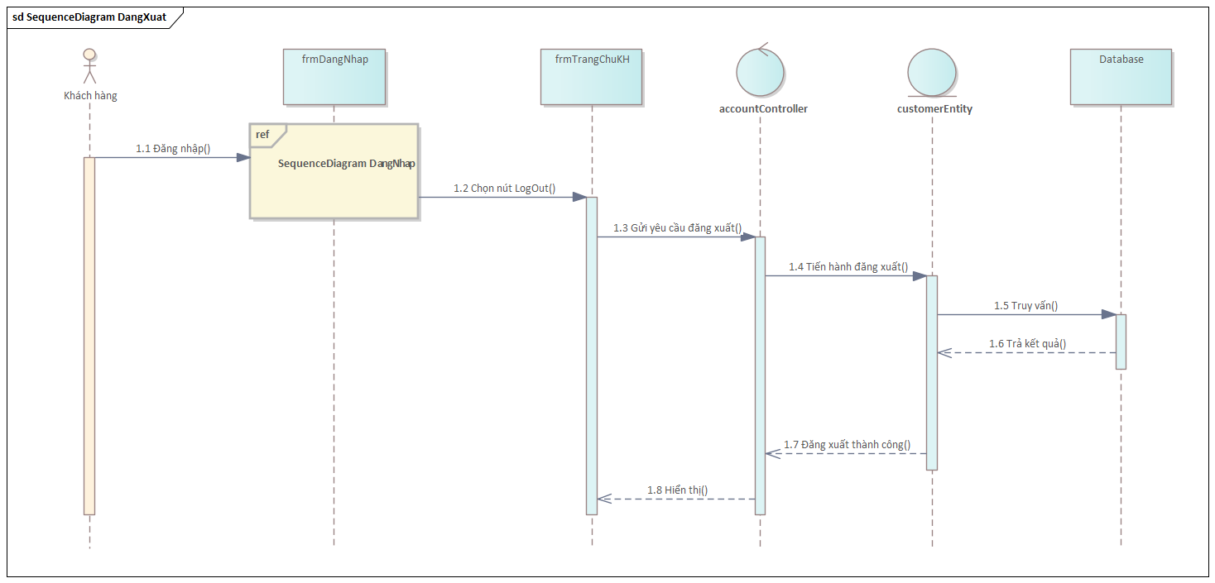

### 2.1.5. Use Case Xem trang chủ.

|  |  |
| --- | --- |
| Use Case | Xem trang chủ |
| Actor | Người dùng |
| Short Description | Cho phép người dùng xem trang chủ |
| Priority |  |
| Trigger |  |
| Pre-Condition |  |
| Post-Condition | Xem các thông tin về sản phẩm như thịnh hành, khuyến mãi... |
| Main Flow | 1. Người dùng truy cập vào trang web  2. Hệ thống hiển thị trang chủ cho người dùng  3. Người dùng có thể xem thông tin trên trang chủ, bao gồm thông tin thịnh hành, khuyến mãi và các thông tin khác về sản phẩm  4. Người dùng có thể tương tác với các thông tin trên trang chủ |
| Alternative Flow |  |
| Exception Flow | Lỗi kết nối: Hệ thống thông báo cho người dùng rằng không thể kết nối với máy chủ. |

*Hình 2.1.5 Bảng đặc tả Use Case Xem sản phẩm*

### 2.1.6. Use Case Xem chi tiết sản phẩm.

|  |  |
| --- | --- |
| Use Case | Xem chi tiết sản phẩm |
| Actor | Người dùng |
| Short Description | Cho phép người chọn sản phẩm để mua |
| Priority |  |
| Trigger |  |
| Pre-Condition | Đã đăng nhập vào hệ thống |
| Post-Condition | Xem chi tiết sản phẩm |
| Main Flow | 1. Người dùng truy cập vào trang chủ hoặc danh mục sản phẩm  2. Hệ thống hiển thị danh sách các sản phẩm và tùy chọn để lọc, sắp xếp hoặc tìm kiếm sản phẩm  3. Người dùng duyệt qua danh sách sản phẩm và nhấp chọn phần xem chi tiết sản phẩm  4. Hệ thống chuyển hướng đến trang hiển thị thông tin sản phẩm, hình ảnh, giá cả và mô tả  5. Người dùng xem thông tin chi tiết sản phẩm |
| Alternative Flow |  |
| Exception Flow |  |

*Bảng 2.1.6 Đặc tả Use Case Chọn sản phẩm.*

### 2.1.7. Use Case Thêm vào giỏ hàng.

|  |  |
| --- | --- |
| Use Case | Thêm vào giỏ hàng |
| Actor | Người dùng |
| Short Description | Cho phép người dùng thêm sản phẩm vào giỏ hàng |
| Priority |  |
| Trigger | Khi người dùng ấn nút “Add to cart” |
| Pre-Condition | Đã đăng nhập vào hệ thống |
| Post-Condition | Thêm sản phẩm vào giỏ hàng |
| Main Flow | 1. Người dùng nhấn “Add to cart” ở sản phẩm  2. Hệ thống tiến hành thêm sản phẩm vào giỏ hàng |
| Alternative Flow | 1.a. Nếu sản phẩm đã tồn tại trong giỏ hàng thì tự tăng số lượng sản phẩm (old quantity +=1) |
| Exception Flow | 1.1.Nếu người dùng chưa đăng nhập, hệ thống chuyển hướng đến trang đăng nhập |

### 2.1.8. Use Case Quản lý giỏ hàng.

|  |  |
| --- | --- |
| Use Case | Quản lý giỏ hàng |
| Actor | Người dùng |
| Short Description | Cho phép người dùng quản lý giỏ hàng cá nhân xem các thông tin về các sản phẩm đã thêm vào giỏ hàng. Hiển thị các thông tin về sản phẩm bao gồm hình ảnh, giá tiền, mô tả. |
| Priority |  |
| Trigger |  |
| Pre-Condition | Đã đăng nhập vào hệ thống |
| Post-Condition | Chuyển đến trang quản lý giỏ hàng cá nhân |
| Main Flow | 1. Người dùng chọn giỏ hàng trên trang chủ  2. Hệ thống chuyển hướng người dùng đến trang giỏ hàng cá nhân  3. Hệ thống hiển thị trang quản lý giỏ hàng cá nhân với danh sách sản phẩm hiện có trong giỏ hàng  4. Đối với mỗi sản phẩm, hệ thống hiển thị hình ảnh, giá tiền, mô tả, số lượng  5. Người dùng có thể xem chi tiết sản phẩm bằng cách nhấp vào xem chi tiết  6. Người dùng có thể cập nhật số lượng sản phẩm trong giỏ hàng bằng cách chỉnh sửa số lượng và ấn F5  7. Người dùng có thể xóa sản phẩm ra khỏi giỏ hàng bằng cách nhấn nút xóa tương ứng với từng sản phẩm  8. Người dùng có thể tiếp tục mua sắm bằng cách quay lại trang chủ hoặc tùy chọn trên trang chủ |
| Alternative Flow | 3a. Nếu giỏ hàng trống, hệ thống hiển thị thông báo giỏ hàng trống và người dùng có thể mua sắm bằng cách quay lại trang chủ trong tùy chọn danh mục trên trang chủ và chọn nút thêm vào giỏ hàng |
| Exception Flow | 1.1Nếu người dùng chưa đăng nhập, hệ thống yêu cầu người dùng đăng nhập |

*Bảng 2.1.7 Đặc tả Use Case Quản lý giỏ hàng.*

### 2.1.8. Use Case Đặt hàng.

|  |  |
| --- | --- |
| Use Case | Đặt hàng |
| Actor | Người dùng |
| Short Description | Cho phép người dùng đặt hàng |
| Priority |  |
| Trigger |  |
| Pre-Condition | Đã đăng nhập vào hệ thống và tồn tại sản phẩm trong giỏ hàng |
| Post-Condition | Hoàn tất quá trình đặt hàng |
| Main Flow | 1. Người dùng nhấp vào biểu tượng giỏ hàng trên trang chủ  2. Hệ thống chuyển hướng đến trang giỏ hàng  3. Người dùng nhấn nút “proceed to check out.”  4. Hệ thống chuyển hướng đến trang Checkout  5. Người dùng điền các thông tin bao gồm họ và tên, địa chỉ, số điện thoại, mô tả của người nhận hàng  6. Người dùng xem và duyệt lại danh sách đã thêm vào giỏ  7. Người dùng nhấn nút “Place Order”  8. Hệ thống xác nhận và thông báo đặt hàng thành công |
| Alternative Flow |  |
| Exception Flow | 2a. Nếu như trong giỏ hàng không có sản phẩm sẽ thông báo cho người dùng và yêu cầu người dùng thêm sản phẩm muốn mua vào giỏ hàng |

### 2.1.10. Use Case Quản lý đơn hàng cá nhân

|  |  |
| --- | --- |
| Use Case | Quản lý đơn hàng cá nhân |
| Actor | Người dùng |
| Short Description | Cho phép người dùng quản lý đơn hàng cá nhân |
| Priority |  |
| Trigger |  |
| Pre-Condition | Đã đăng nhập vào hệ thống |
| Post-Condition | Chuyển đến trang quản lý đơn hàng cá nhân |
| Main Flow | 1. Người dùng nhấp chọn phần account trên trang chủ  2. Hệ thống trả về form tùy chọn  3. Người dùng chọn phần User information  4. Hệ thống chuyển hướng đến trang tài khoản cá nhân  5. Người dùng nhấn vào phần Orders  6. Hệ thống trả về form hiển thị danh sách đơn hàng của người dùng |
| Alternative Flow |  |
| Exception Flow |  |

*Đặc tả Use Case Quản lý đơn hàng cá nhân.*

### 2.1.11. Use Case Quản lý tài khoản cá nhân.

|  |  |
| --- | --- |
| Use Case | Quản lý tài khoản cá nhân |
| Actor | Người dùng |
| Short Description | Cho phép người dùng quản lý tài khoản cá nhân |
| Priority |  |
| Trigger |  |
| Pre-Condition | Đã đăng nhập vào hệ thống |
| Post-Condition | Chuyển đến trang tài khoản người dùng |
| Main Flow | 1. Người dùng nhấp chọn phần account trên trang chủ  2. Hệ thống trả về form tùy chọn  3. Người dùng chọn phần User information  4. Hệ thống chuyển hướng đến trang tài khoản cá nhân |
| Alternative Flow |  |
| Exception Flow |  |

*Bảng 2.1.9 Đặc tả Use Case Quản lý Tài Khoản Cá Nhân*

### 2.1.12. Use Case Xem Doanh thu.

|  |  |
| --- | --- |
| Use Case | Xem Doanh thu |
| Actor | Admin |
| Short Description | Cho admin xem doanh thu |
| Priority |  |
| Trigger |  |
| Pre-Condition | Đã đăng nhập vào hệ thống |
| Post-Condition | Xem doanh thu trên trang chủ phía nhân viên |
| Main Flow | 1. Admin đăng nhập vào hệ thống  2. Hệ thống chuyển hướng đến trang chủ phía nhân viên  3. Hệ thống hiển thị trang chủ với thông tin doanh thu  4. Admin xem và duyệt thông tin doanh thu |
| Alternative Flow |  |
| Exception Flow |  |

*Bảng 2.1.10 Đặc tả Use Case Doanh thu.*

### 2.1.13. Use Case Quản lý loại sản phẩm

|  |  |
| --- | --- |
| Use Case | Quản lý loại sản phẩm |
| Actor | Admin |
| Short Description | Cho phép admin quản lý loại sản phẩm |
| Priority |  |
| Trigger |  |
| Pre-Condition | Đã đăng nhập vào hệ thống |
| Post-Condition | Chuyển đến trang quản lý loại sản phẩm |
| Main Flow | 1. Admin nhấp chọn vào phần quản lý loại sản phẩm trong hệ thống quản lý  2. Hệ thống trả về trang quản lý loại sản phẩm  3. Admin xem và duyệt danh sách các loại sản phẩm  4. Admin nhấn nút “Add Category” để thực hiện thêm loại sản phẩm mới  4.1. Hệ thống trả về form điền thông tin  4.2. Admin nhập thông tin loại sản phẩm mới và nhấn “Add”  4.3. Hệ thống kiểm tra tính hợp lệ của thông tin đã nhập  4.4. Hệ thống cập nhật sau khi đã thêm  5. Admin nhấn nút “Xóa” để thực hiện xóa loại sản phẩm  5.1. Hệ thống trả về form xác nhận xóa  5.2 Admin xác nhận xóa  5.3 Hệ thống xác nhận xóa thành công và cập nhật lại danh sách  6. Admin nhấn nút “Edit” để thực hiện chình sửa thông tin loại sản phẩm  6.1. Hệ thống trả về form hiển thị thông tin loại sản phẩm  6.2 Admin chỉnh sửa thông tin và nhấn “Update”  6.3 Hệ thống kiểm tra tính hợp lệ của thông tin  6.4 Hệ thống xác nhận chỉnh sửa thành công và cập nhật lại danh sách  7. Admin nhập từ khóa vào ô tìm kiếm  7.1. Hệ thống thực hiện tìm kiếm thông qua từ khóa  7.2. Hệ thống trả về danh sách kết quả  7.3. Admin xem kết quả đã được lọc theo từ khóa |
| Alternative Flow |  |
| Exception Flow | 4.3a. Thông tin không hợp lệ (trùng lặp) và yêu cầu nhập lại  5.3a. Admin xác nhận “không xóa” và trả về trang quản lý loại sản phẩm |

*Bảng 2.1.11 Đặc tả Quản lý loại sản phẩm*

### 2.1.14. Use Case Quản lý nhà cung cấp

|  |  |
| --- | --- |
| Use Case | Quản lý nhà cung cấp |
| Actor | Admin |
| Short Description | Cho phép admin quản lý nhà cung cấp |
| Priority |  |
| Trigger |  |
| Pre-Condition | Đã đăng nhập vào hệ thống |
| Post-Condition | Chuyển đến trang quản lý nhà cung cấp |
| Main Flow | 1. Admin nhấp chọn vào phần quản lý nhà cung cấp trong hệ thống quản lý  2. Hệ thống trả về trang quản lý nhà cung cấp  3. Admin xem và duyệt danh sách nhà cung cấp  4. Admin nhấn nút “Add Supplier” để thực hiện thêm nhà cung cấp mới  4.1. Hệ thống trả về form điền thông tin  4.2. Admin nhập thông tin nhà cung cấp mới và nhấn “Add”  4.3. Hệ thống kiểm tra tính hợp lệ của thông tin đã nhập  4.4. Hệ thống cập nhật sau khi đã thêm  5. Admin nhấn nút “Xóa” để thực hiện xóa nhà cung cấp  5.1. Hệ thống trả về form xác nhận xóa  5.2 Admin xác nhận xóa  5.3 Hệ thống xác nhận xóa thành công và cập nhật lại danh sách  6. Admin nhấn nút “Edit” để thực hiện chình sửa thông tin nhà cung cấp  6.1. Hệ thống trả về form hiển thị thông tin nhà cung cấp  6.2 Admin chỉnh sửa thông tin và nhấn “Update”  6.3 Hệ thống kiểm tra tính hợp lệ của thông tin  6.4 Hệ thống xác nhận chỉnh sửa thành công và cập nhật lại danh sách  7. Admin nhập từ khóa vào ô tìm kiếm  7.1. Hệ thống thực hiện tìm kiếm thông qua từ khóa  7.2. Hệ thống trả về danh sách kết quả  7.3. Admin xem kết quả đã được lọc theo từ khóa |
| Alternative Flow |  |
| Exception Flow | 4.3a. Thông tin không hợp lệ (trùng lặp) và yêu cầu nhập lại  5.3a. Admin xác nhận “không xóa” và trả về trang quản lý nhà cung cấp |

*Bảng 2.1.12 Đặc tả Use Case Quản lý nhà cung cấp*

### 2.1.15. Use Case Quản lý sản phẩm

|  |  |
| --- | --- |
| Use Case | Quản lý nhà sản phẩm |
| Actor | Admin |
| Short Description | Cho phép admin quản lý sản phẩm |
| Priority |  |
| Trigger |  |
| Pre-Condition | Đã đăng nhập vào hệ thống |
| Post-Condition | Chuyển đến trang quản lý sản phẩm |
| Main Flow | 1. Admin nhấp chọn vào phần quản lý sản phẩm trong hệ thống quản lý  2. Hệ thống trả về trang quản lý sản phẩm  3. Admin xem và duyệt danh sách sản phẩm  4. Admin nhấn nút “Add Product” để thực hiện thêm sản phẩm mới  4.1. Hệ thống trả về form điền thông tin  4.2. Admin nhập thông tin sản phẩm mới và nhấn “Add”  4.3. Hệ thống kiểm tra tính hợp lệ của thông tin đã nhập  4.4. Hệ thống cập nhật sau khi đã thêm  5. Admin nhấn nút “Xóa” để thực hiện xóa sản phẩm  5.1. Hệ thống trả về form xác nhận xóa  5.2 Admin xác nhận xóa  5.3 Hệ thống xác nhận xóa thành công và cập nhật lại danh sách  6. Admin nhấn nút “Edit” để thực hiện chình sửa thông tin sản phẩm  6.1. Hệ thống trả về form hiển thị thông tin sản phẩm  6.2 Admin chỉnh sửa thông tin và nhấn “Update”  6.3 Hệ thống kiểm tra tính hợp lệ của thông tin  6.4 Hệ thống xác nhận chỉnh sửa thành công và cập nhật lại danh sách  7. Admin nhập từ khóa vào ô tìm kiếm  7.1. Hệ thống thực hiện tìm kiếm thông qua từ khóa  7.2. Hệ thống trả về danh sách kết quả  7.3. Admin xem kết quả đã được lọc theo từ khóa |
| Alternative Flow | 4.3a. Thông tin trùng lặp thì sẽ thực hiện thêm trùng sản phẩm |
| Exception Flow | 5.3a. Admin xác nhận “không xóa” và trả về trang quản lý sản phẩm  6.3a. Thông tin không hợp lệ (trùng lặp tên) và yêu cầu nhập lại |

*Bảng 2.1.13 Đặc tả Use Case Quản lý sản phẩm*

### 2.1.16. Use Case Quản lý đơn hàng

|  |  |
| --- | --- |
| Use Case | Quản lý đơn hàng |
| Actor | Admin |
| Short Description | Cho phép admin quản lý đơn hàng |
| Priority |  |
| Trigger |  |
| Pre-Condition | Đã đăng nhập vào hệ thống |
| Post-Condition | Chuyển đến trang quản lý đơn hàng |
| Main Flow | 1. Admin nhấp chọn vào phần quản lý đơn hàng trong hệ thống quản lý  2. Hệ thống trả về trang quản lý đơn hàng  3. Admin xem và duyệt danh sách đơn hàng  4. Admin nhấn nút “Xóa” để thực hiện xóa đơn hàng  4.1. Hệ thống trả về form xác nhận xóa  4.2 Admin xác nhận xóa  4.3 Hệ thống xác nhận xóa thành công và cập nhật lại danh sách  5. Admin nhấn nút “Edit” để thực hiện chình sửa thông tin đơn hàng  5.1. Hệ thống trả về form hiển thị thông tin đơn hàng  5.2 Admin chỉnh sửa trạng thái đơn hàng và nhấn “Update”  5.4 Hệ thống xác nhận chỉnh sửa thành công và cập nhật lại danh sách  6. Admin nhập từ khóa vào ô tìm kiếm  6.1. Hệ thống thực hiện tìm kiếm thông qua từ khóa  6.2. Hệ thống trả về danh sách kết quả  6.3. Admin xem kết quả đã được lọc theo từ khóa |
| Alternative Flow |  |
| Exception Flow | 4.3a. Admin xác nhận “không xóa” và trả về trang quản lý sản phẩm |

*Bảng 2.1.14 Đặc tả Use Case Quản lý đơn hàng*

### 2.1.17. Use Case Quản lý tài khoản

|  |  |
| --- | --- |
| Use Case | Quản lý tài khoản |
| Actor | Admin |
| Short Description | Cho phép admin quản lý tài khoản |
| Priority |  |
| Trigger |  |
| Pre-Condition | Đã đăng nhập vào hệ thống |
| Post-Condition | Chuyển đến trang quản lý tài khoản |
| Main Flow | 1. Admin nhấp chọn vào phần quản lý tài khoản trong hệ thống quản lý  2. Hệ thống trả về trang quản lý tài khoản  3. Admin xem và duyệt danh sách tài khoản  4. Admin nhập từ khóa vào ô tìm kiếm  4.1. Hệ thống thực hiện tìm kiếm thông qua từ khóa  4.2. Hệ thống trả về danh sách kết quả  4.3. Admin xem kết quả đã được lọc theo từ khóa |
| Alternative Flow |  |
| Exception Flow |  |

*Bảng 2.1.15 Đặc tả Use Case Quản lý tài khoản.*

## 2.2. Biểu đồ tuần tự

### 2.2.1. Chức năng Đăng ký thành viên

### 2.2.2. Chức năng Đăng nhập

### 2.2.3. Chức năng Đăng xuất

### 2.2.4. Chức năng Xem trang chủ khách hàng

### 2.2.5. Chức năng Xem sản phẩm

2.2.5.1. Xem sản phẩm theo loại sản phẩm

2.2.5.2. Xem sản phẩm theo nhà cung cấp

2.2.5.3. Xem tất cả sản phẩm

### 2.2.6. Chức năng Chọn sản phẩm

### 2.2.7. Chức năng Quản lý giỏ hàng

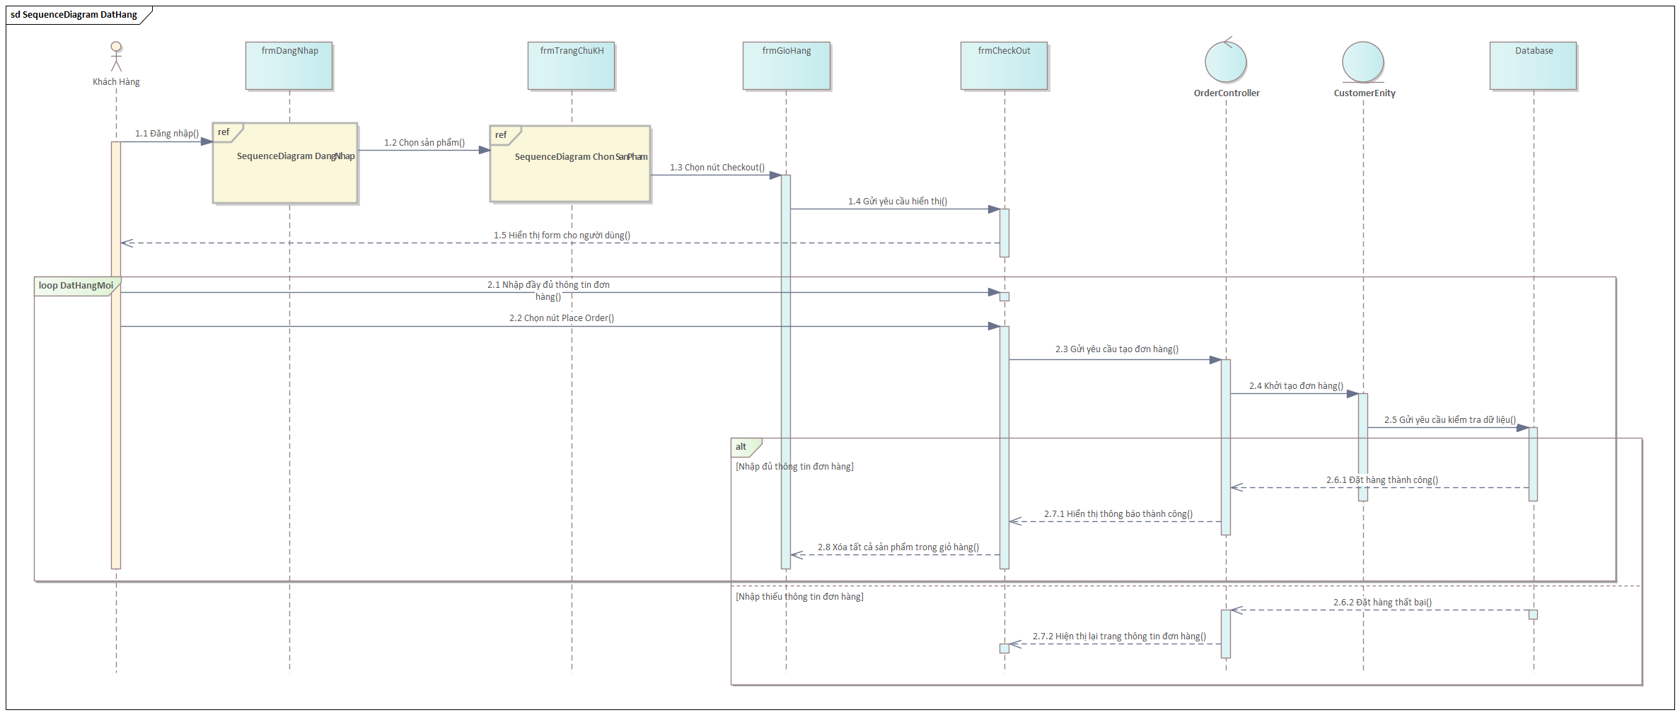

2.2.7.1. Chức năng đặt hàng

### 2.2.8. Chức năng Quản lý đơn hàng cá nhân

### 2.2.9. Chức năng Quản lý tài khoản cá nhân

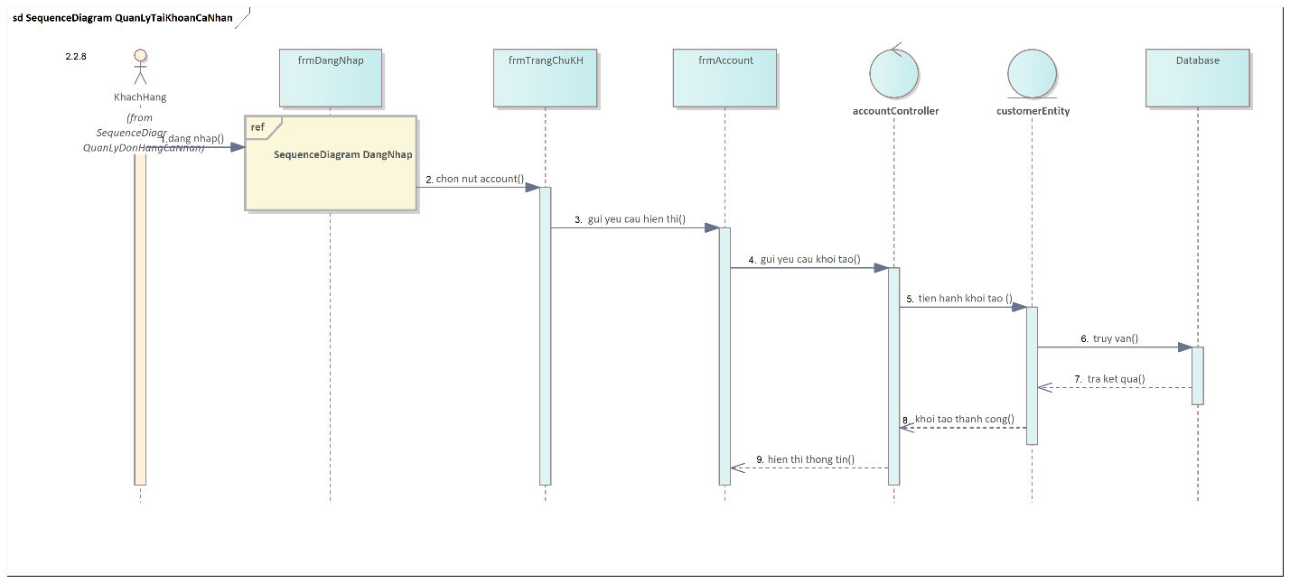

### 2.2.10. Chức năng Xem doanh thu

### 2.2.11. Chức năng Quản lý loại sản phẩm

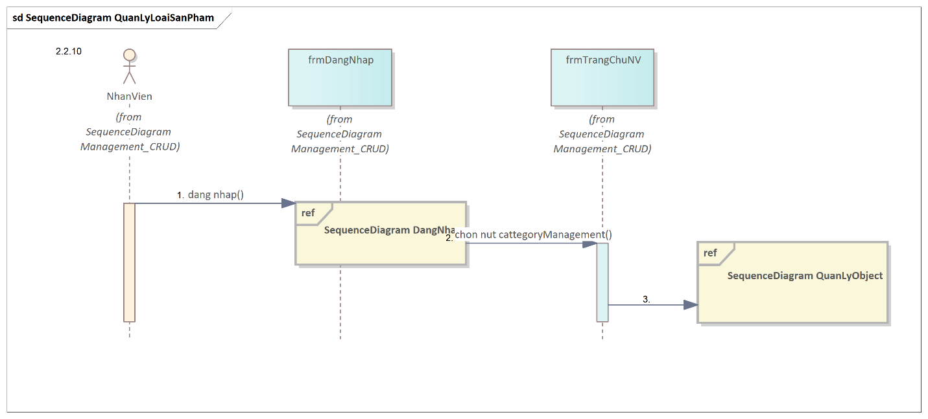

### 2.2.12. Chức năng Quản lý nhà cung cấp

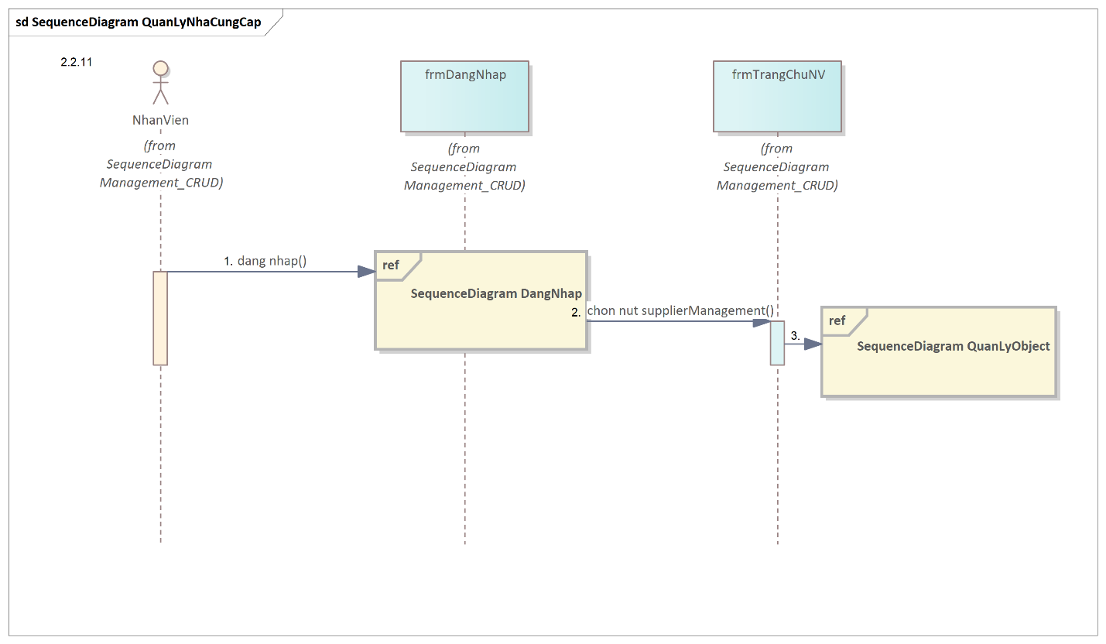

### 2.2.13. Chức năng Quản lý sản phẩm

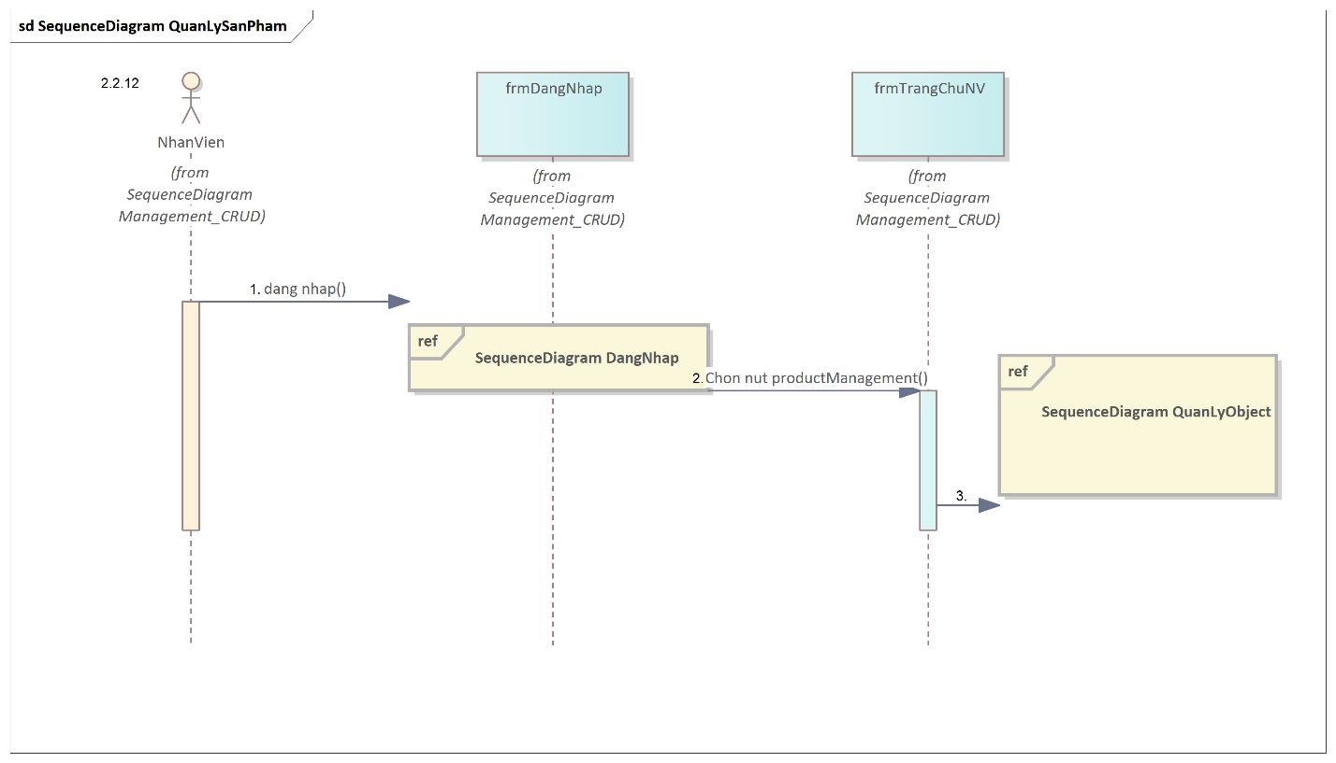

### 2.2.14. Chức năng Quản lý đơn hàng

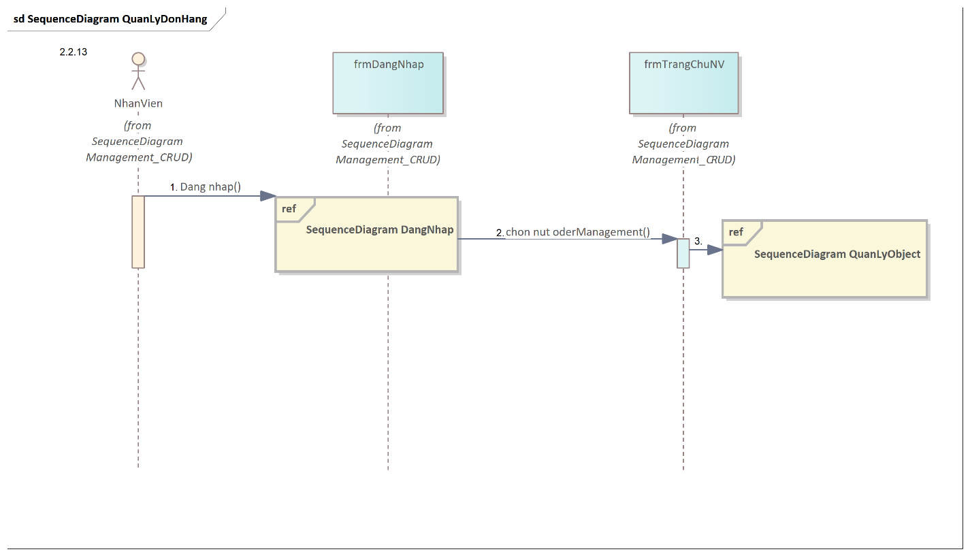

### 2.2.15. Chức năng Quản lý tài khoản

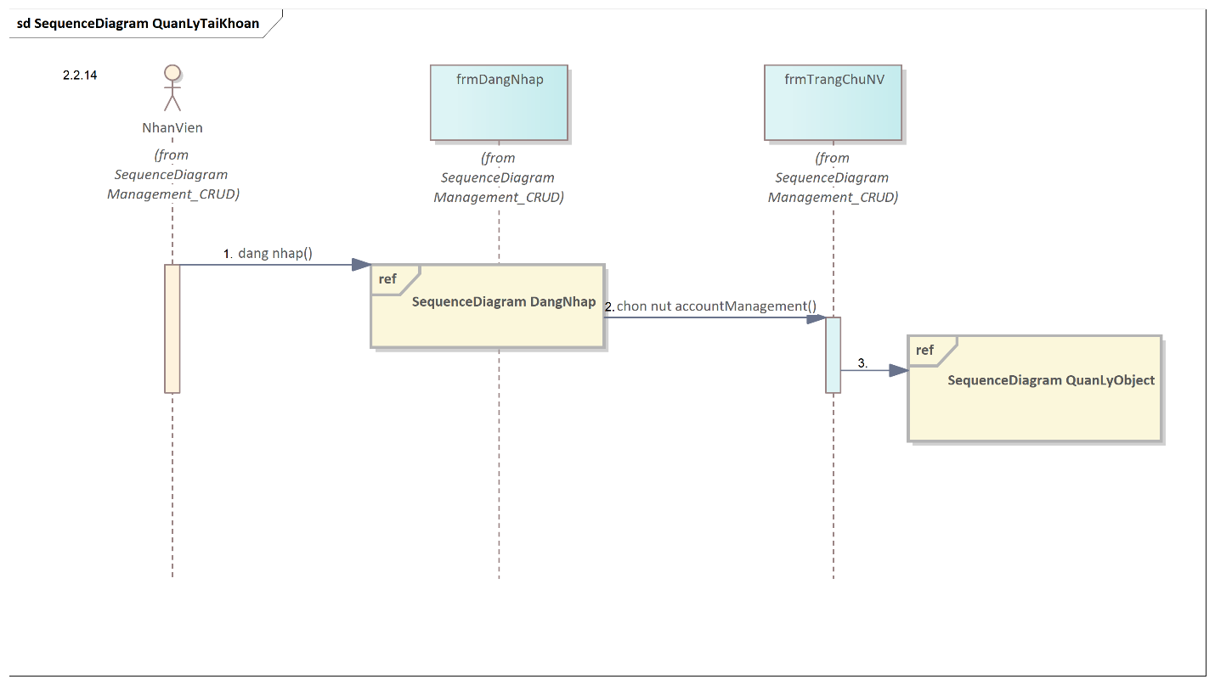

### 2.2.16 Chức năng Management_CRUD

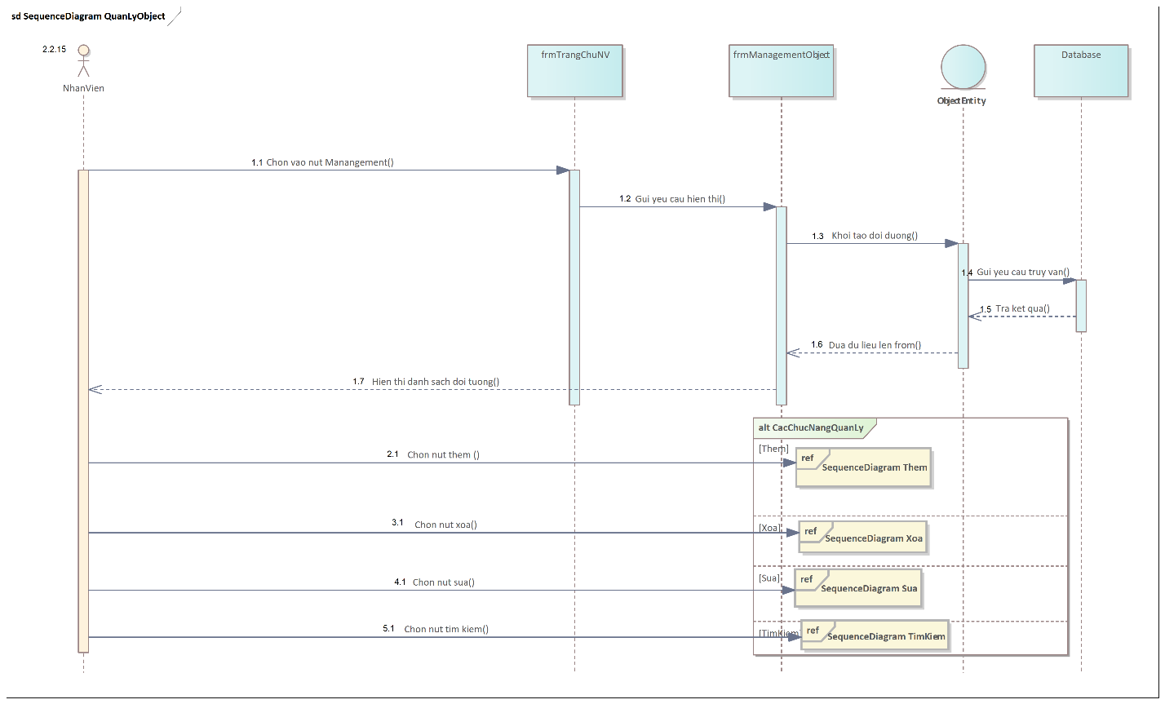

2.16.1 Chức năng thêm

2.16.2 Chức năng xóa

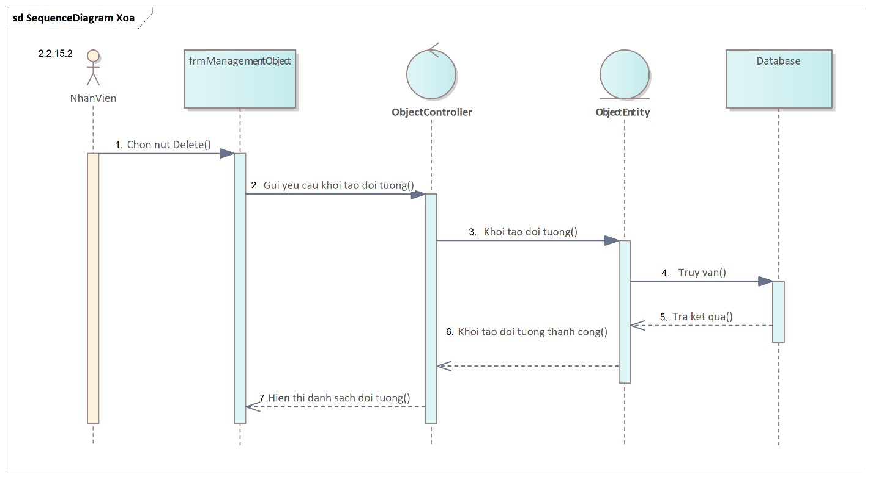

2.16.3 Chức năng sửa

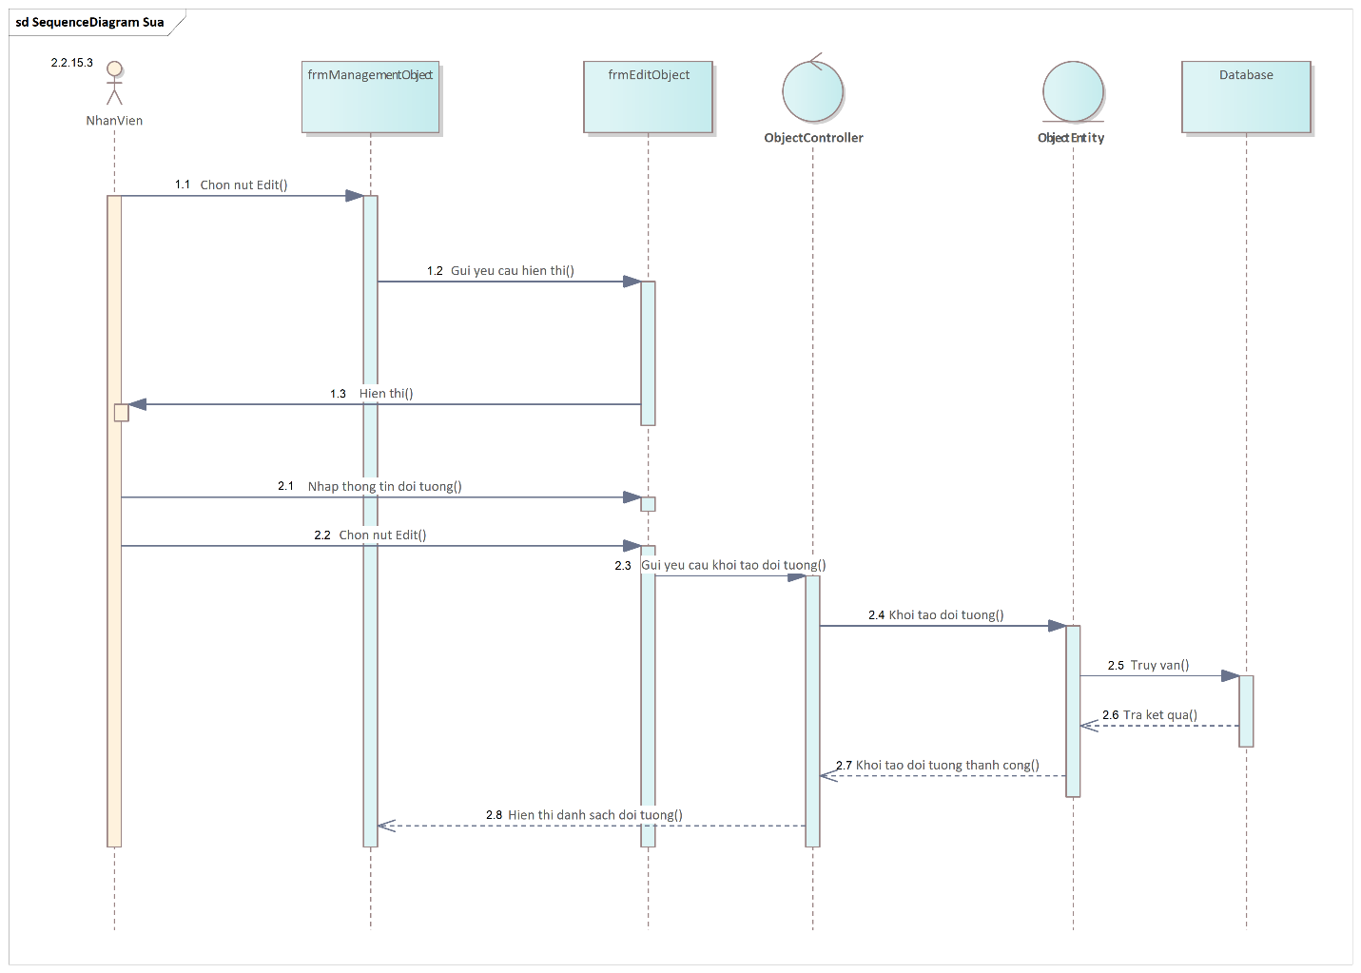

2.16.4 Chức năng tìm kiếm

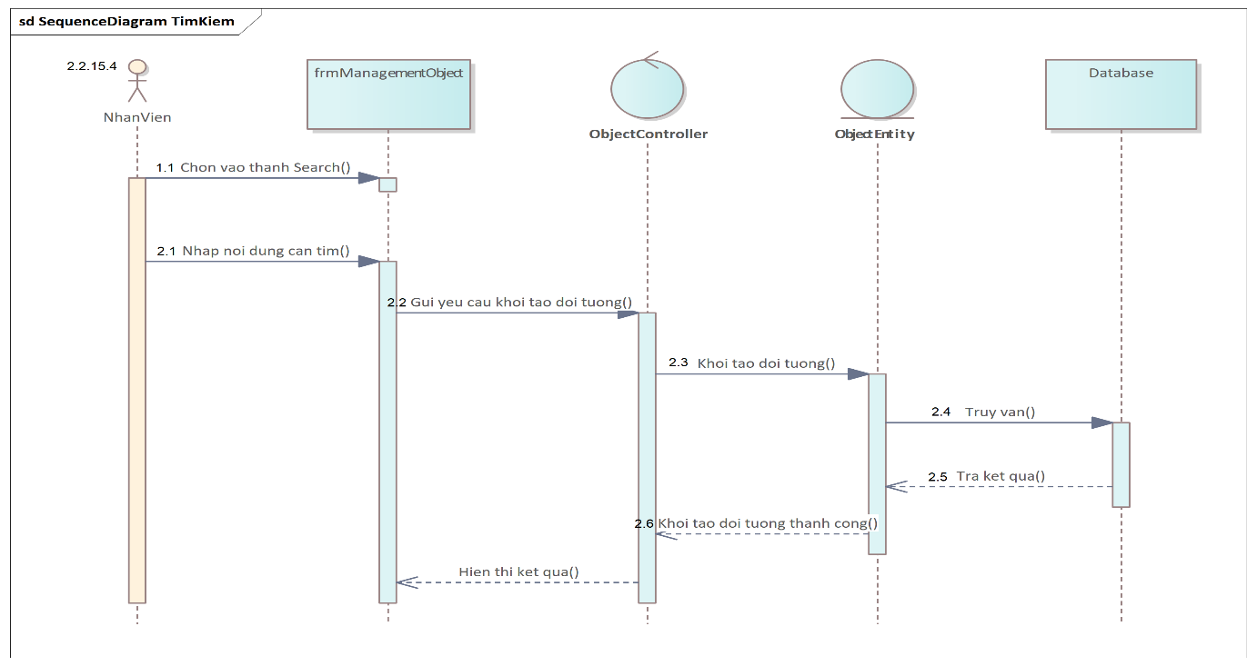

## 2.3. Biểu đồ cộng tác

### 2.3.1. Chức năng Đăng ký thành viên

### 2.3.2. Chức năng Đăng nhập

### 2.3.3. Chức năng Xem trang chủ khách hàng

### 2.3.4. Chức năng Xem sản phẩm

### 2.3.5. Chức năng Chọn sản phẩm

### 2.3.6. Chức năng Quản lý giỏ hàng

### 2.3.7. Chức năng Quản lý đơn hàng cá nhân

### 2.3.8. Chức năng Quản lý tài khoản cá nhân

### 2.3.9. Chức năng Xem doanh thu

### 2.3.10. Chức năng Quản lý loại sản phẩm

### 2.3.11. Chức năng Quản lý nhà cung cấp

### 2.3.12. Chức năng Quản lý sản phẩm

### 2.3.13. Chức năng Quản lý đơn hàng

### 2.3.14. Chức năng Quản lý tài khoản

## 2.4. Class Diagram

